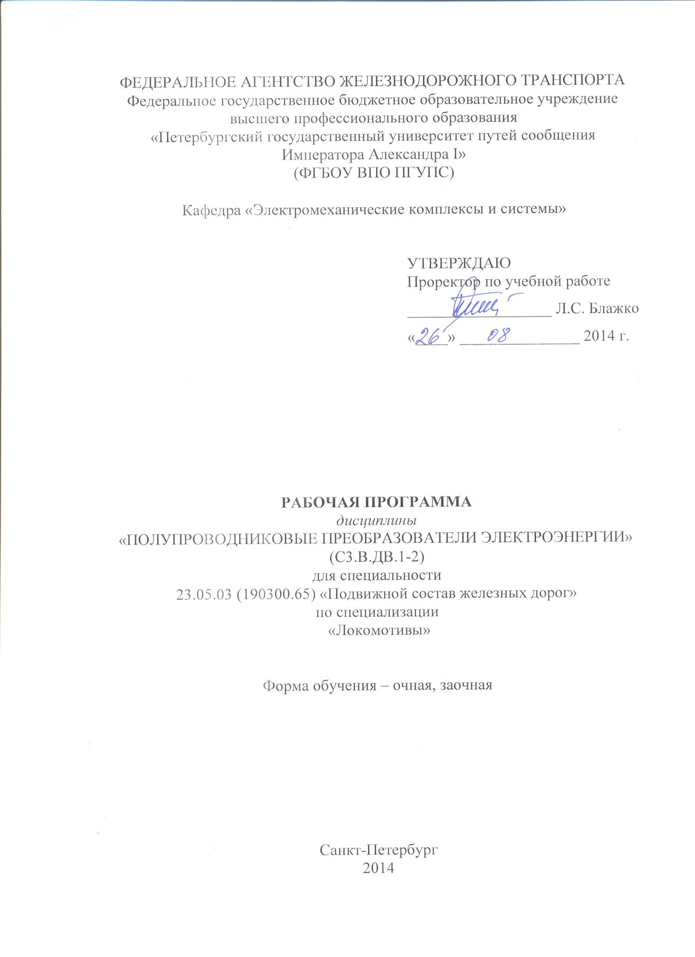
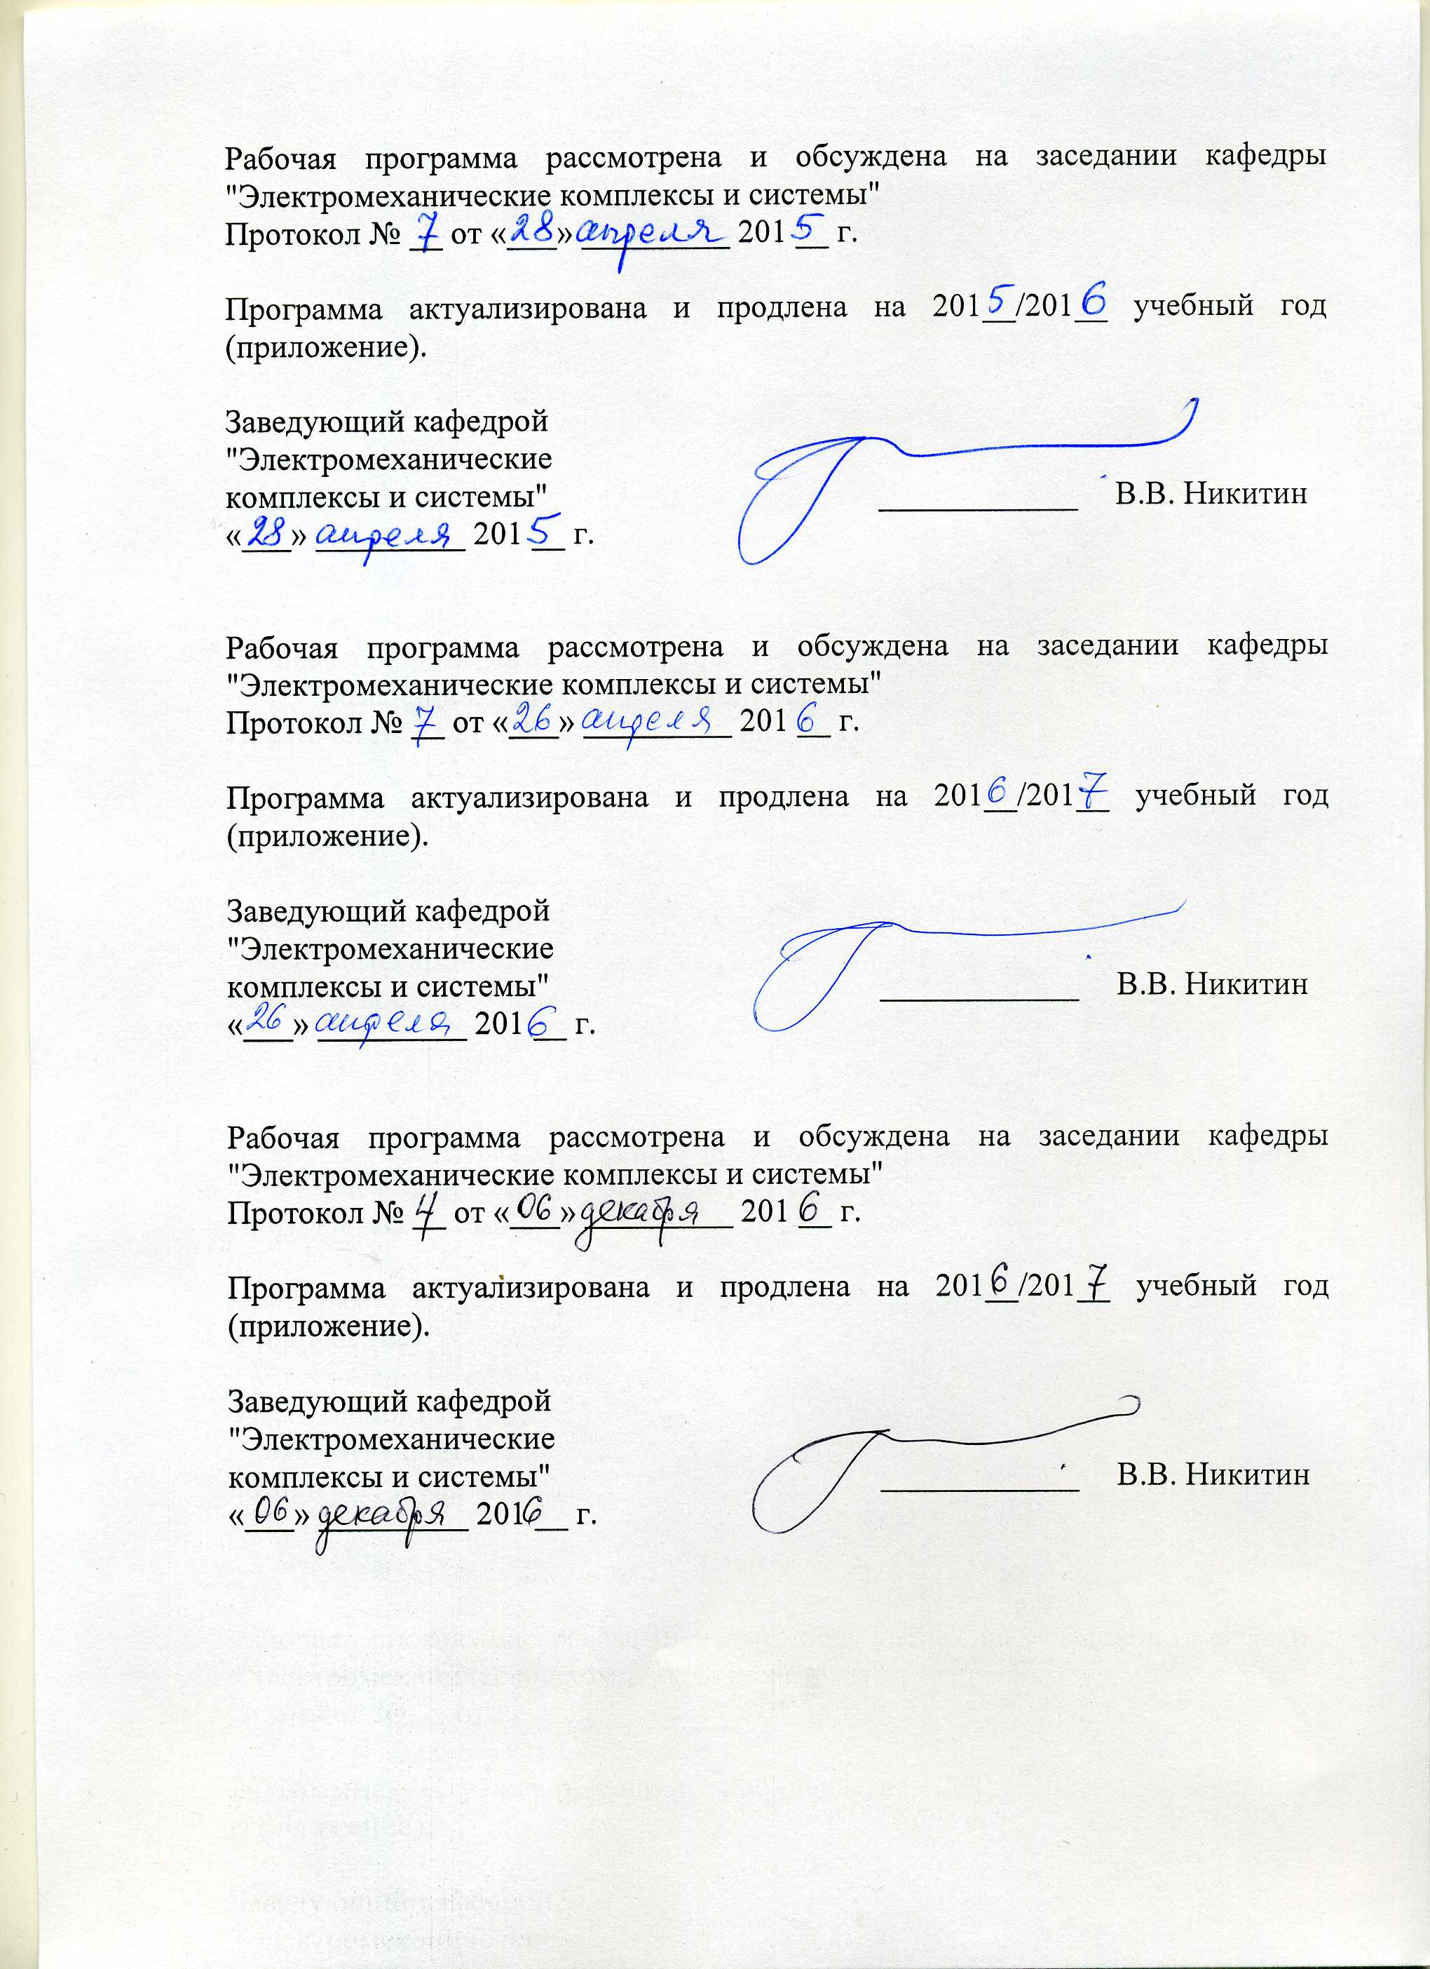

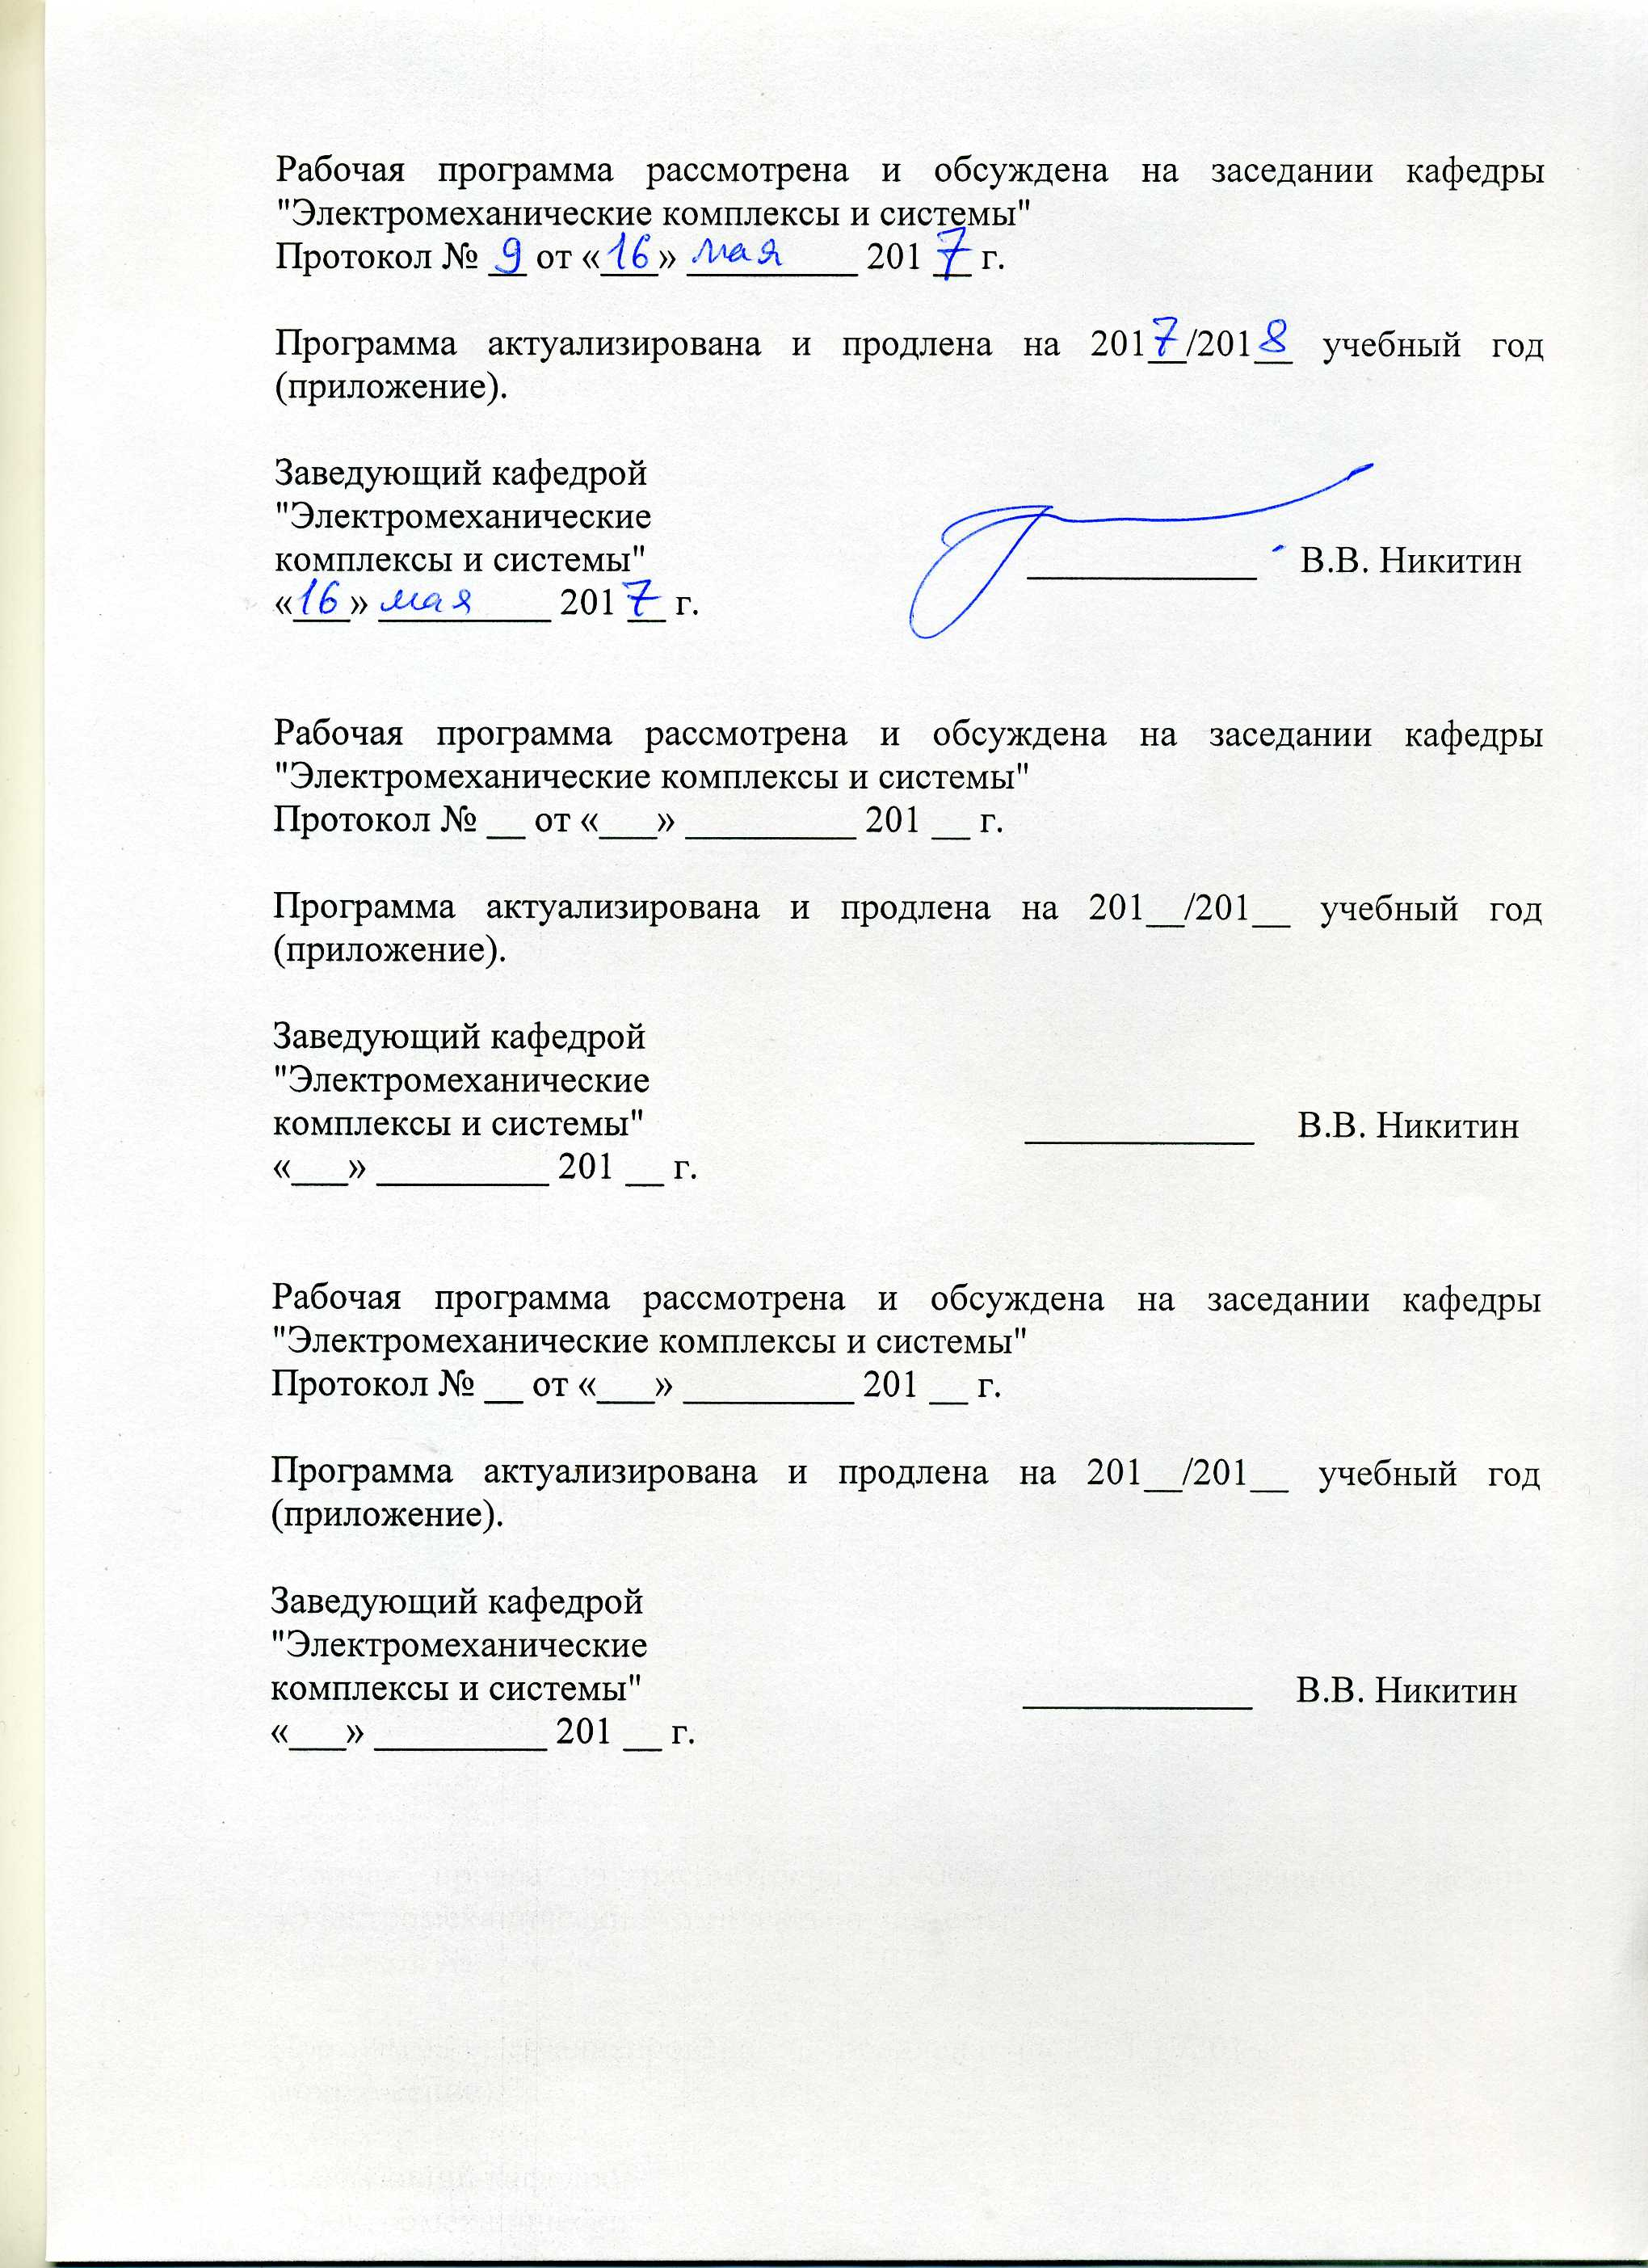

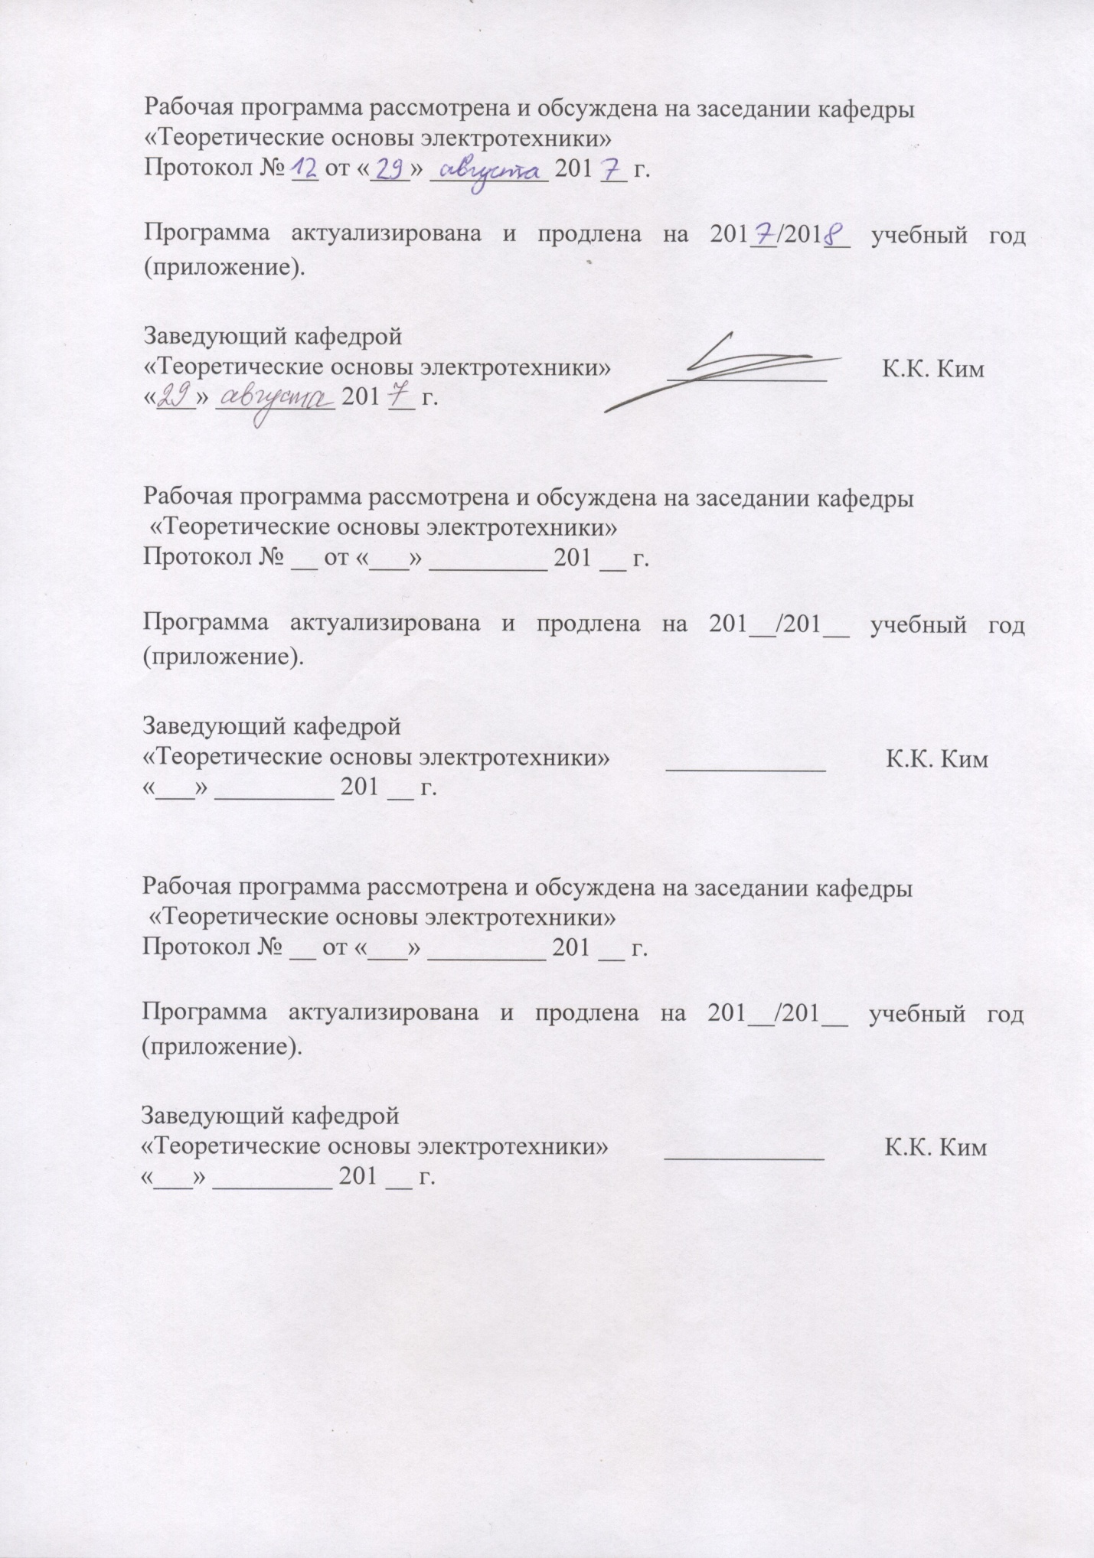

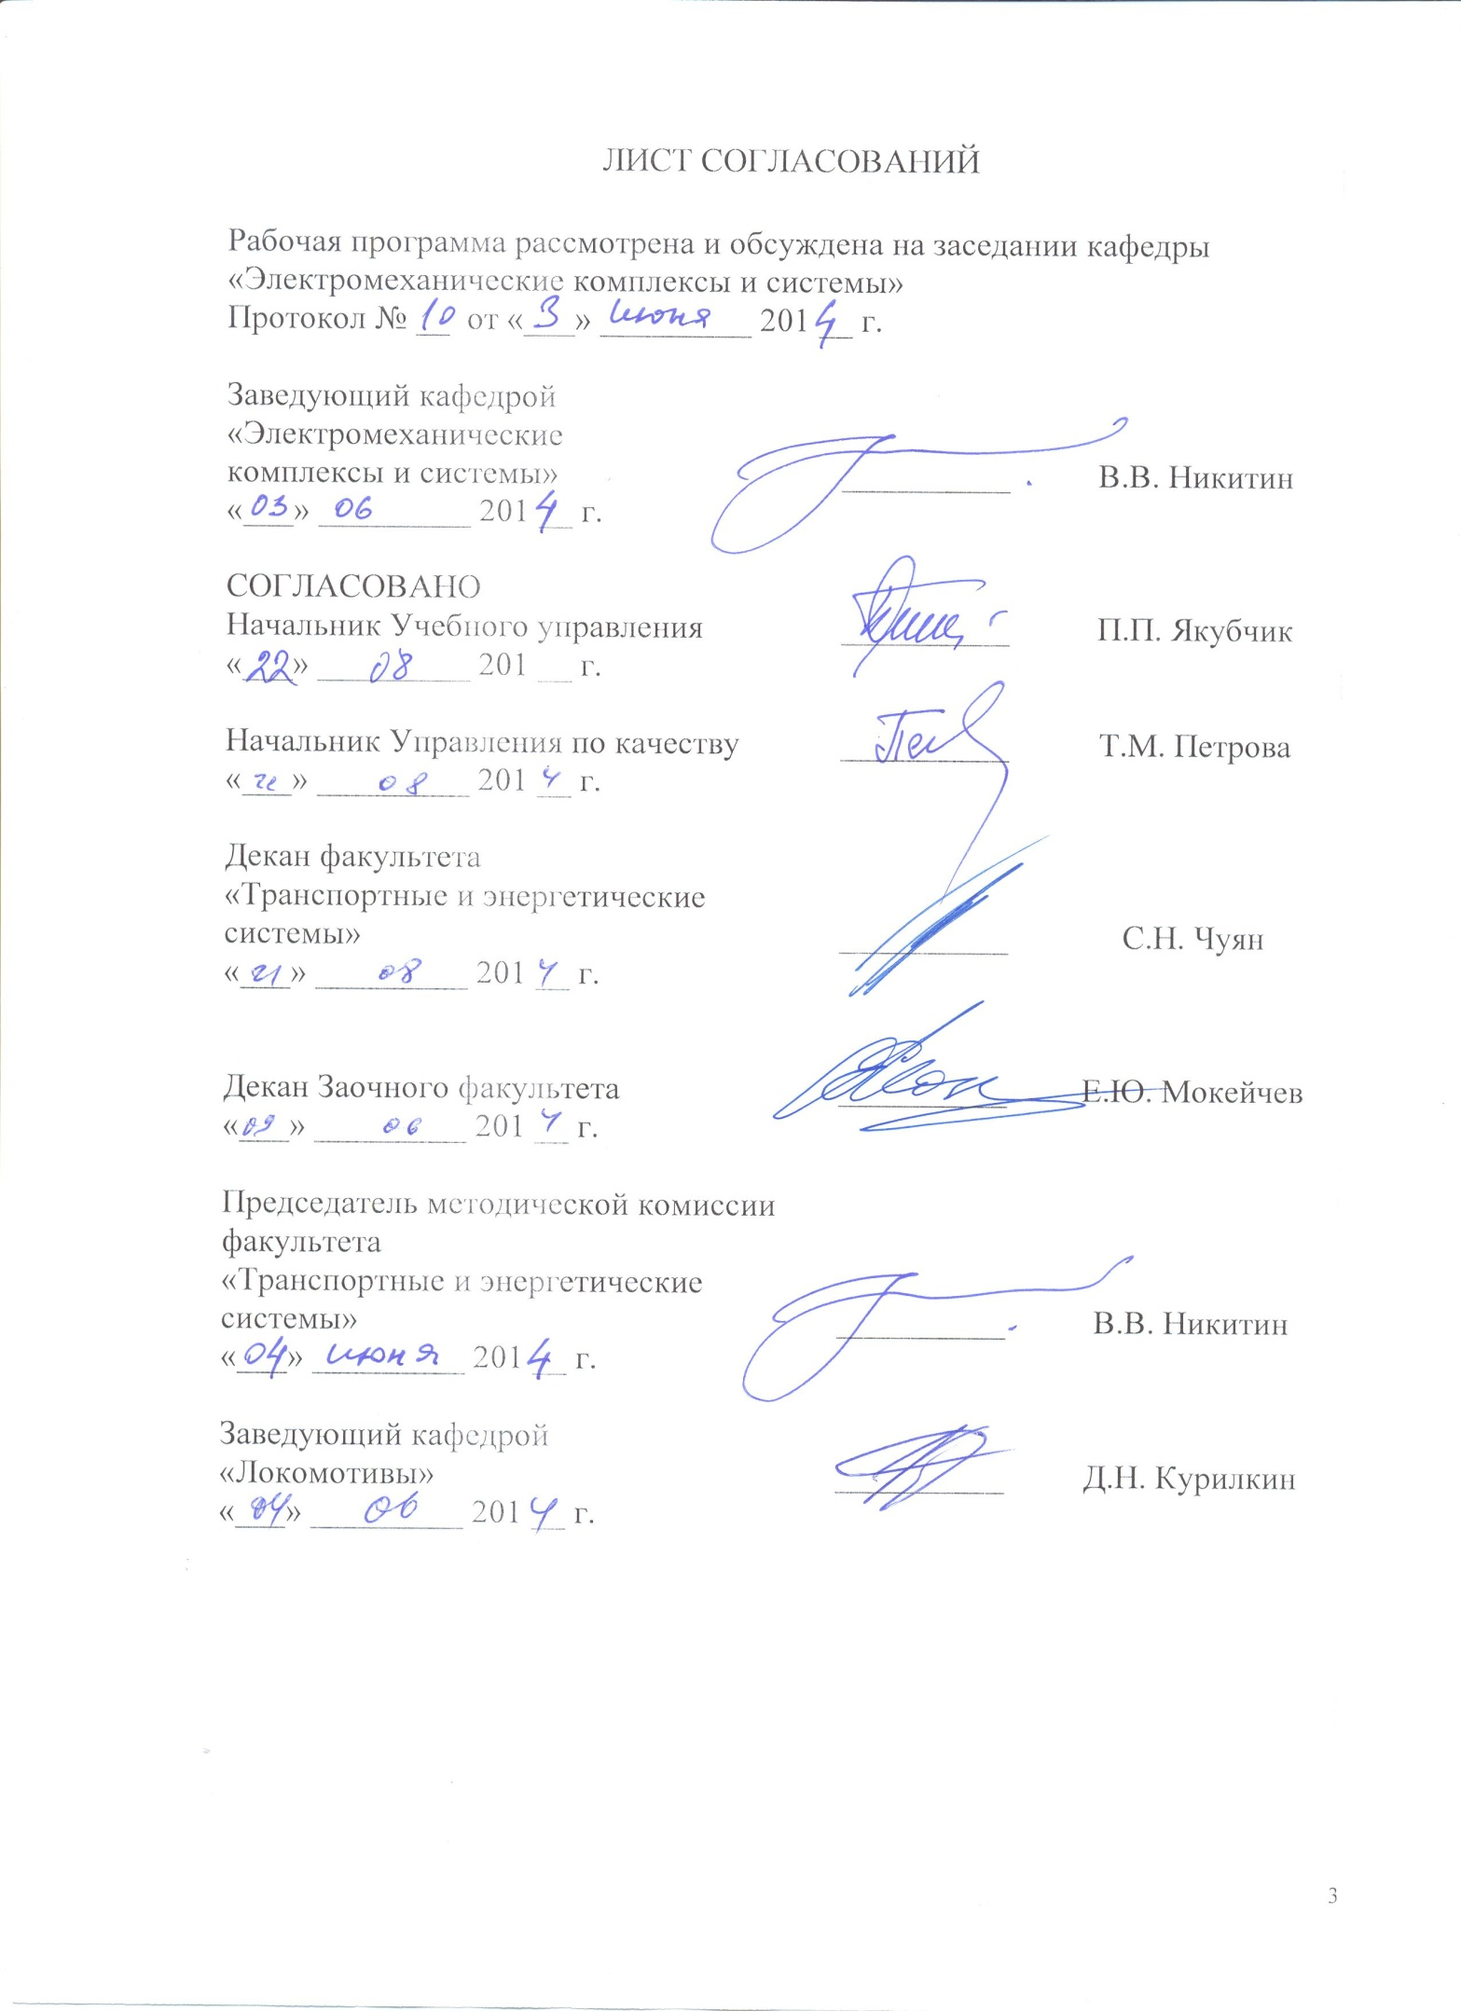
1. Цели и задачи дисциплины

Рабочая программа составлена в соответствии с ФГОС, утвержденным 17 января 2011 г., приказ № 71 по специальности 23.05.03 (190300.65) «Подвижной состав железных дорог», по дисциплине «Полупроводниковые преобразователи электроэнергии».
Целью изучения дисциплины «Полупроводниковые преобразователи электроэнергии» является приобретение знаний, навыков и умений в области полупроводниковой преобразовательной техники для применения их в профессиональной деятельности при эксплуатации тягового подвижного состава, а также формирование характера мышления и ценностных ориентаций, при которых эффективная и безопасная работа железнодорожного транспорта рассматривается как приоритетная задача.
Для достижения поставленных целей решаются следующие задачи:
– формирование у студентов теоретических знаний о принципах работы, методах анализа и расчета устройств полупроводниковой преобразовательной техники;
– формирование у студентов знаний об основных параметрах и характеристиках преобразователей электрической энергии, а также о способах управления преобразователями;
– обучение студентов навыкам практической безопасной работы с различными типами устройств, а также основами диагностики неисправностей в них.

2. Перечень планируемых результатов обучения по дисциплине, соотнесенных с планируемыми результатами освоения основной образовательной программы

В результате освоения дисциплины обучающийся должен:
ЗНАТЬ: назначение, принцип действия, особенности функционирования и способы управления выпрямителями, зависимыми и автономными инверторами, импульсными преобразователями постоянного напряжения, преобразователями частоты;
УМЕТЬ: рассчитывать основные параметры, анализировать режимы работы и технико-экономические показатели электронных преобразователей и систем управления ими, подбирать полупроводниковые приборы и прочие элементы для построения схем преобразователей;
ВЛАДЕТЬ: навыками чтения электронных преобразовательных схем и основами поиска неисправностей в них.

Процесс изучения дисциплины направлен на формирование следующих профессиональных компетенций (ПК):
– готовностью к организации проектирования подвижного состава; умеет разрабатывать кинематические схемы машин и механизмов, определять параметры их силовых приводов, подбирать Основы электропривода технологических предприятий для типовых механизмов и машин, обосновывать выбор типовых передаточных механизмов к конкретным машинам; владением основами механики и методами выбора мощности, элементной базы и режима работы электропривода технологических установок; владением технологиями разработки конструкторской документации, эскизных, технических и рабочих проектов элементов подвижного состава и машин, нормативно-технических документов с использованием компьютерных технологий (ПК-32)

3. Место дисциплины в структуре основной образовательной программы

Дисциплина «Полупроводниковые преобразователи электроэнергии» (С3.В.ДВ.1-2) относится к вариативной части профессионального цикла и является дисциплиной по выбору.
Для ее изучения требуется предварительное освоение следующих дисциплин:
С2.Б.10 «Электротехника и электроника»
Дисциплина «Полупроводниковые преобразователи электроэнергии» служит основой для изучения следующих дисциплин:
С3.Б.18 «Теория систем автоматического управления»
С3.В.ДВ.3-1 «Управление тяговыми электродвигателями локомотивов»

4. Объем дисциплины и виды учебной работы

Для очной формы обучения:

Вид учебной работы | Всего часов | Семестр
 |  | VI
Аудиторные занятия (всего)  В том числе:  - лекции (Л)  - практические занятия (ПЗ)  - лабораторные работы (ЛР)  - контроль самостоятельной работы (КСР) | 59  36  18  –  5 | 59  36  18  –  5
Самостоятельная работа (СРС) (всего) | 49 | 49
Подготовка к экзамену | – | –
Форма контроля знаний | З | З
Общая трудоемкость: час / з.е. | 108/3 | 108/3
Количество часов в интерактивной форме | 18 | 18

Для заочной формы обучения:

Вид учебной работы | Всего часов | Курс
 |  | IV
Аудиторные занятия (всего)  В том числе:  - лекции (Л)  - практические занятия (ПЗ)  - лабораторные работы (ЛР)  - контроль самостоятельной работы (КСР) | 12  8  4  –  – | 12  8  4  –  –
Самостоятельная работа (СРС) (всего) | 92 | 92
Контроль (Экз., зач.), час | 4 | 4
Форма контроля знаний | З | З
Общая трудоемкость: час / з.е. | 108/3 | 108/3
Количество часов в интерактивной форме | 6 | 6

5. Содержание и структура дисциплины

5.1 Содержание дисциплины

№ п/п | Наименование раздела дисциплины | Содержание раздела
1 | Неуправляемые выпрямители однофазного и трехфазного тока | Назначение, структура и классификация выпрямителей. Применение выпрямителей в силовых цепях и цепях управления локомотивов. Однополупериодные и двухполупериодные (нулевая и мостовая) схемы выпрямления при активной нагрузке: временные диаграммы, основные расчетные соотношения, сравнительный анализ однофазных схем выпрямления. Трехфазные выпрямители (нулевая и мостовая схемы) при активной нагрузке: временные диаграммы, основные расчетные соотношения, сравнительный анализ трехфазных схем выпрямления. Особенности работы выпрямителей на активно-индуктивную и емкостную нагрузку. Понятие о коммутации токов при работе выпрямителя.
2 | Управляемые выпрямители однофазного и трехфазного тока. Инверторы, ведомые сетью | Назначение и структура управляемого выпрямителя. Однофазные управляемые выпрямители при работе на активную и индуктивную нагрузку: основные расчетные соотношения, внешние и регулировочные характеристики. Выпрямительно-инверторные преобразователи: внешние и регулировочные характеристики, условия перехода из выпрямительного в инверторный режим. Применение управляемых выпрямителей и выпрямительно-инверторных преобразователей на тяговом подвижном составе и в регулируемом электроприводе.
3 | Эксплуатационные характеристики выпрямительно-инверторных преобразователей | Высшие гармоники в кривой выпрямленного напряжения и первичного тока. Сглаживание пульсаций выпрямленного напряжения. Улучшение гармонического состава первичного тока выпрямителей. Коэффициент полезного действия и коэффициент мощности выпрямителя.
4 | Импульсные преобразователи постоянного напряжения | Назначение, классификация и элементная база импульсных преобразователей. Применение импульсных преобразователей на тяговом подвижном составе и в регулируемом электроприводе. Импульсные преобразователи понижающего, повышающего и реверсивного типа: принцип действия, основные расчетные соотношения.
5 | Автономные инверторы и преобразователи частоты | Назначение, классификация и элементная база автономных инверторов. Автономные инверторы тока и автономные инверторы напряжения. Способы регулирования частоты и величины выходного напряжения и улучшения его гармонического состава. Преобразователи частоты с непосредственной связью и со звеном постоянного тока: структурная схема, особенности работы, способы регулирования выходных параметров, технико-экономические показатели. Применение автономных инверторов и преобразователей частоты на тяговом подвижном составе и в регулируемом электроприводе.
 | Принципы построения и элементы систем управления преобразователями | Транзистор как бесконтактный полупроводниковый ключ, разновидности транзисторных ключей. Блокинг-генераторы: автоколебательный режим, ждущий режим, режим синхронизации и деления частоты. Генераторы линейно изменяющегося напряжения на транзисторах. Принципы построения и схемные решения фазосмещающего устройства и выходного формирователя импульсов в системе управления выпрямителем.

5.2 Разделы дисциплины и виды занятий

Для очной формы обучения:

№ п/п | Наименование раздела дисциплины | Л | ПЗ | ЛР | СРС | Всего
1 | Неуправляемые выпрямители однофазного и трехфазного тока | 8 | - | 6 | 10 | 24
2 | Управляемые выпрямители однофазного и трехфазного тока. Инверторы, ведомые сетью | 8 | - | 2 | 10 | 20
3 | Эксплуатационные характеристики выпрямительно-инверторных преобразователей | 4 | - | - | 5 | 9
4 | Импульсные преобразователи постоянного напряжения | 4 | - | 2 | 5 | 11
5 | Автономные инверторы и преобразователи частоты | 6 | - | 4 | 7 | 17
6 | Принципы построения и элементы систем управления преобразователями | 6 | - | 4 | 12 | 22

Для заочной формы обучения:

№ п/п | Наименование раздела дисциплины | Л | ПЗ | ЛР | СРС | Всего
1 | Неуправляемые выпрямители однофазного и трехфазного тока | 2 | - | 2 | 20 | 24
2 | Управляемые выпрямители однофазного и трехфазного тока. Инверторы, ведомые сетью | 2 | - | 1 | 17 | 20
3 | Эксплуатационные характеристики выпрямительно-инверторных преобразователей | 1 | - | - | 8 | 9
4 | Импульсные преобразователи постоянного напряжения | 1 | - | - | 10 | 11
5 | Автономные инверторы и преобразователи частоты | 1 | - | 1 | 15 | 17
6 | Принципы построения и элементы систем управления преобразователями | 1 | - | - | 21 | 22

6. Перечень учебно-методического обеспечения для самостоятельной работы обучающихся по дисциплине

№  п/п | Наименование раздела | Перечень учебно-методического обеспечения
1 | Неуправляемые выпрямители однофазного и трехфазного тока | - Преобразовательная техника [Текст] : учебное пособие / В. В. Никитин, Е. Г. Середа, Б. А. Трифонов ; ФГБОУ ВПО ПГУПС, каф. "Электромех. комплексы и системы". - Санкт-Петербург : ФГБОУ ВПО ПГУПС, 2014. - 100 с.  - Петербургский государственный университет путей сообщения. Каф. "Электромеханические комплексы и системы" (ЭМКС). Преобразовательная техника [Электронный учебно-методический комплекс] : учебно-методический комплекс / ПГУПС. - СПб : ПГУПС, 2009. адрес сайта http://pgups.com  - Электротехника и основы электроники [Текст] : учеб. пособие / Н. В. Белов, Ю. С. Волков. - СПб. ; М. ; Краснодар : Лань, 2012. - 430 с. : ил. - (Учебники для вузов. Специальная литература). – ЭБС Лань  - Электротехника и основы электроники [Текст] : учебник для студентов высших учебных заведений, обучающихся по направлениям подготовки и специальностям в области техники и технологии / И. И. Иванов, Г. И. Соловьев, В. Я. Фролов. - 7-е изд., перераб. и доп. - Санкт-Петербург [и др.] : Лань, 2012. - 735 с. ЭБС Лань  - Электроника и микросхемотехника [Текст] : учебное пособие для студентов вузов железнодорожного транспорта / С. Н. Чижма. - Москва : Учебно-методический центр по образованию на железнодорожном транспорте, 2012. - 358 с. : – ЭБС Лань.
2 | Управляемые выпрямители однофазного и трехфазного тока. Инверторы, ведомые сетью
3 | Эксплуатационные характеристики выпрямительно-инверторных преобразователей
4 | Импульсные преобразователи постоянного напряжения
5 | Автономные инверторы и преобразователи частоты
6 | Принципы построения и элементы систем управления преобразователями

7. Фонд оценочных средств для проведения текущего контроля успеваемости и промежуточной аттестации обучающихся по дисциплине

Фонд оценочных средств по дисциплине «Полупроводниковые преобразователи электроэнергии» является неотъемлемой частью рабочей программы и представлен отдельным документом, рассмотренным на заседании кафедры «Электромеханические комплексы и системы» и утвержденным заведующим кафедрой.

8. Учебно-методическое и информационное обеспечение дисциплины

Все обучающиеся имеют доступ к электронным учебно-методическим комплексам (ЭУМК) по изучаемой дисциплине согласно персональным логинам и паролям.
Каждый обучающийся обеспечен доступом к электронно-библиотечной системе (ЭБС) через сайт Научно-технической библиотеки Университета http://library.pgups.ru/, содержащей основные издания по изучаемой дисциплине.
ЭБС обеспечивает возможность индивидуального доступа для каждого обучающегося из любой точки, в которой имеется доступ к сети Интернет.

8.1 Перечень основной учебной литературы, необходимой для освоения дисциплины
1. Преобразовательная техника [Текст] : учебное пособие / В. В. Никитин, Е. Г. Середа, Б. А. Трифонов ; ФГБОУ ВПО ПГУПС, каф. "Электромех. комплексы и системы". - Санкт-Петербург : ФГБОУ ВПО ПГУПС, 2014. - 100 с.
2. Электротехника и основы электроники [Текст] : учеб. пособие / Н. В. Белов, Ю. С. Волков. - СПб. ; М. ; Краснодар : Лань, 2012. - 430 с. : ил. - (Учебники для вузов. Специальная литература). – ЭБС Лань
3. Электротехника и основы электроники [Текст] : учебник для студентов высших учебных заведений, обучающихся по направлениям подготовки и специальностям в области техники и технологии / И. И. Иванов, Г. И. Соловьев, В. Я. Фролов. - 7-е изд., перераб. и доп. - Санкт-Петербург [и др.] : Лань, 2012. - 735 с. ЭБС Лань
4. Электроника и микросхемотехника [Текст] : учебное пособие для студентов вузов железнодорожного транспорта / С. Н. Чижма. - Москва : Учебно-методический центр по образованию на железнодорожном транспорте, 2012. - 358 с. : – ЭБС Лань.

8.2 Перечень дополнительной учебной литературы, необходимой для освоения дисциплины
- Электроника [Текст] : справочная книга / Ю. А. Быстров [и др.] ; ред. Ю. А. Быстров. - СПб. : Энергоатомиздат, 1996. - 540 с.
- Электроника: Физические основы, полупроводниковые приборы и устройства [Текст] : Учеб. пособие / А. Т. Бурков. - СПб. : ПГУПС, 1999. - 289 с.
- Электроника на железнодорожном транспорте [Текст] : Учеб. пособие для вузов ж.-д. трансп. / Ф. Я. Либерман. - М. : Транспорт, 1987. - 287 с.
- Электроника : учеб. пособие / Н. П. Ямпурин, А. В. Баранова, В. И. Обухов. - М. : Академия, 2011. - 237 с.
- Электроника и электрооборудование транспортных и транспортно-технологических комплексов [Текст] : учебник для студентов вузов, обучающихся по специальности "Автомобили и автомобильные хозяйство" направления подготовки " Эксплуатация наземного транспорта и транспортного оборудования" / В. С. Волков. - М. : Академия, 2011. - 368 с.
- Электронная техника и преобразователи : Учеб. для вузов ж.-д. трансп. / А. Т. Бурков. - М. : Транспорт, 1999. - 464 с.
- Электронная техника : учеб. для техникумов и колледжей ж.-д. трансп. / З. А. Мизерная. - М. : Маршрут, 2006. - 407 с. – ЭБС Лань.
- Электронная и преобразовательная техника [Текст] : Учебник для вузов железно-дорожного транспорта / С. Н. Засорин, В. А. Мицкевич, К. Г. Кучма. - М. : Транспорт, 1981. - 319 с.
- Преобразовательная техника [Текст] : учебник для вузов по спец. "Промышленная электроника" / В. С. Руденко, В. И. Сенько, И. М. Чиженко. - 2-е изд., перераб. и доп. - Киев : Вища шк., 1983. - 431 с.

8.3 Перечень ресурсов информационно-телекоммуникационной сети «Интернет», необходимых для освоения дисциплины
Петербургский государственный университет путей сообщения. Каф. "Электромеханические комплексы и системы" (ЭМКС). Преобразовательная техника [Электронный учебно-методический комплекс] : учебно-методический комплекс / ПГУПС. - СПб : ПГУПС, 2009. адрес сайта http://pgups.com.

9. Перечень информационных технологий, используемых при осуществлении образовательного процесса по дисциплине, включая перечень программного обеспечения и информационных справочных систем

Перечень информационных технологий, используемых при осуществлении образовательного процесса по дисциплине «Полупроводниковые преобразователи электроэнергии»:
- технические средства (компьютерная техника и средства связи (персональные компьютеры, проектор, интерактивная доска, видеокамеры, акустическая система и т.д.);
- методы обучения с использованием информационных технологий (компьютерное тестирование, демонстрация мультимедийных материалов, компьютерный лабораторный практикум и т.д.);
Кафедра «Электромеханические комплексы и системы» обеспечена необходимым комплектом лицензионного программного обеспечения:
- Microsoft Windows 7;
- Microsoft Word 2010;
- Microsoft Excel 2010;
- Microsoft PowerPoint 2010;

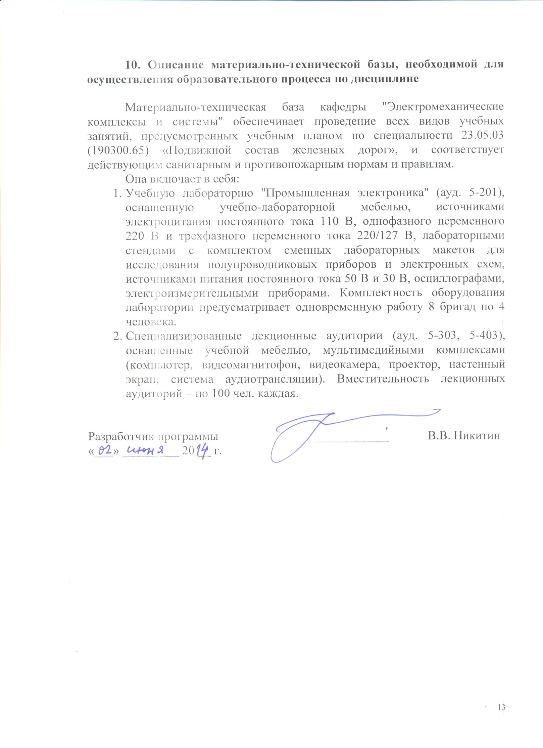

Приложение

ЛИСТ АКТУАЛИЗАЦИИ РАБОЧЕЙ ПРОГРАММЫ

Рабочая программа по дисциплине «Полупроводниковые преобразователи электроэнергии» (С3.В.ДВ.1-2) актуализирована на 2015/2016 учебный год без изменений.

